
PL41E - PL41EM
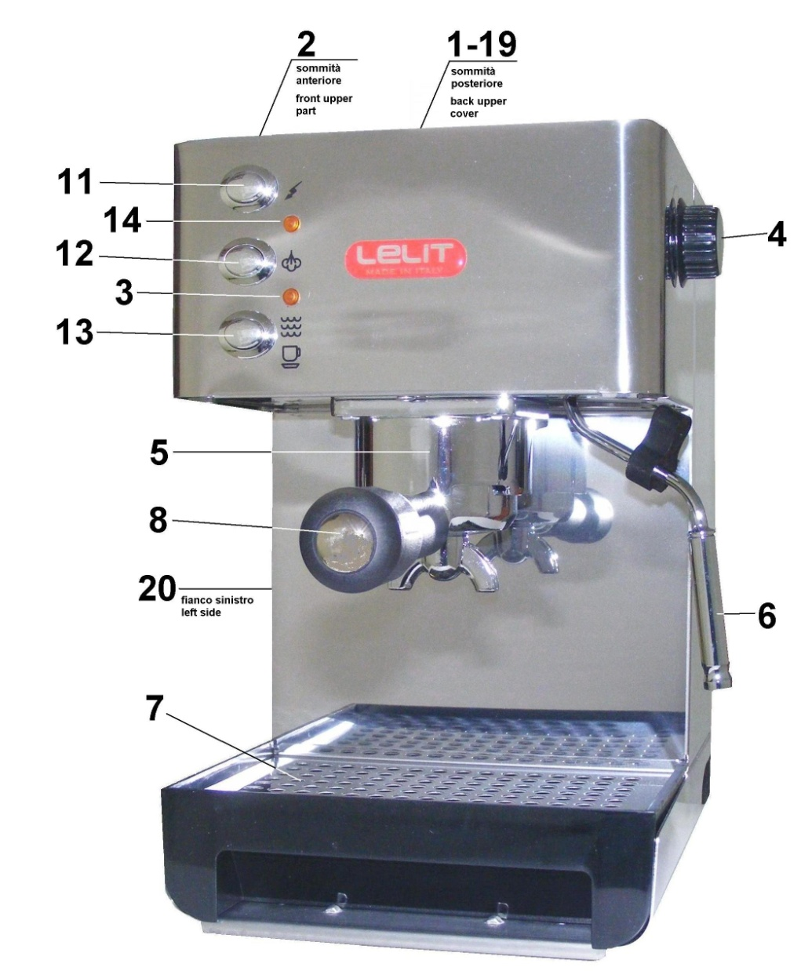 | PL41EM  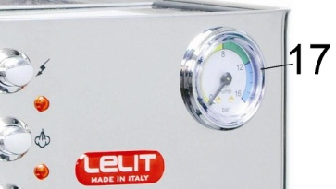  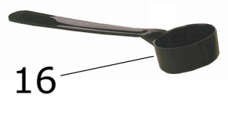  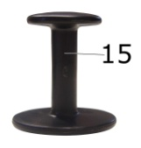
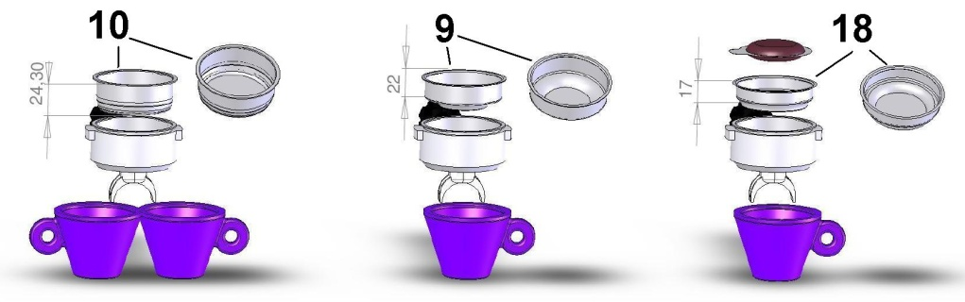

ESPRESSO MACHINE TO BE USED WITH GROUND COFFEE/PODS | 

LEÍRÁS:

- hideg víz tartály  - csésze melegítő  - jelző lámpa: gőzőlésre/kávé készítésre kész  - gőzszabályzó  - felső szűrőtartó fej  - gőzölő kar  - kivehető vizelvezető tálca  - filtertartó kar  - 1 adagos filter  - 2 adagos filter | - be/ki kapcsoló  - gőz kapcsoló  - kávé kapcsoló  - jelző lámpa: a gép be van kapcsolva  - kávé tömörítő - tamper  - mérő kanál  - nyomésmérő  - POD tartó  - kivehető víztartály fedő  - vízszint jelző

Használati utasítás:

a gép indítása:
- Vegye ki a gépet a csomagolásból és bizonyosodjon meg róla. Hogy az összes tartozékot kivette e (védőtáska tartalmazza).
- helyezze a gépet sík területre és rakja biztonságos távolságra más meleg dolgoktól és a vízcsaptól.
- Nyissa fel a víztartály tetejét és vegye ki a tartályt úgy hogy ne sértse meg a tartály belsejét
- Töltse meg a tartályt hideg vízzel.
- Rakja vissza a víztartályt a gépbe és ellenőrizze, hogy a vízcsövek nem sérültek meg és hogy a szűrő jól illeszkedik, csukja be fedelét.
- Rakja hálózatba a gépet. Ellenőrizza, hogy medfelelő e a hálózat.
- Helyezze a filtert a tartó karba (8) és tegye a felső szűrő (5) alá és fordítsa el balról jobbra. Hagyja így amíg meleget kap és használatra kész lesz.
- kapcsolja be a gépet a be/ki kapcsolóval. (11). A beépített lámpa megerősíti, hogy használatra kész .
- kapcsolja be a gőz kapcsolot (12) Mikor a lámpa világít (3) (A 9-11 pontokban leírt utasításokat csak az első beüzemelésnél kell elvégezni. )
- nyissa ki a gőzszabályzót (4). Tegyen a gőzkar (6) alá tároló edényt.
- Először víz fog kifolyni a gőzfúvókán (6), kapcsolja ki a gőzkapcsolót (12) majd zárja el a gőzszabályzót (4)
- az alábbi folyamtok után hagyja bekapcsolva a gépet.

espresso készítése:

- Ellenőrizze a víztartályt (1) töltse meg vízzel.
- Kapcsolja a be/ki kapcsoló gombot (11)a lámpa (14) jelzőlámpa (3)működésbe jön. Csak akkor csinálja ezt a műveletet, ha gép kikapcsolva van. Ha nincs kövesse a következő pontot.
- Amint a jelzőlámpa kialszik (3) a készülék használatra kész.
- helyezze az egyadagos (9) vagy a kétadago (10) csészeszűrőt a szűrőtartóra (8)
- Rakjon kávét a tartályba (17)
- nyomja meg a a gombot (21) a szűrővel (8) hogy elindítsa a kávé őrlését. Ha megkapta a kívánt mennyiségű kávét vegye le a szűrőtartó kart. (8).
- A kávét a tömörítővel tömörítse. (15).
- Helyezze a szűrő tartót (8) a felső szűrő fejre (5) és fordítsa erősen jobbra és rakja a csészét alá (7).
- nyomja meg a kávé kapcsolót (13).
- ha megkapta kívánt myennyiségű kávét, nyomja meg újra a kávé kapcsolót. (13).
- Vegye le a szűrőtartót (8) és dobja el a kávézaccot.

gőzölés:

- Ellenőrizze a víztartályt (1) töltse meg vízzel a vízszint.
- Nyomja meg a be/ki kapcsoló gombot (11):a jelzőlámpa működésbe jön. Csak akkor csinálja ezt a műveletet, ha gép kikapcsolva van. ba bevan, kövesse a következő pontot.
- Nyomja be a gőzőlő gombot (12)
- Amint jelző világít a gép használatra kész.
- Nyissa ki a gőzszabályzó fejet (4).Először egy kis víz fog lefolyni, utána gőz.
- Rakja a csészét a gőzölő cső alá(6) és fordítsa el a fejet (4) teljesen.
- Ha az italt felgőzölte, zárja el a gőzszabályzó fejet.(4) és kapcsolja ki gőz kapcsolót (12).
- Óvatosan tisztítsa meg a gőzölő/ forró víz fejet (6).

Hasznos tippek:

- A szűrőket (9-10) nem szükséges minden használat után elmosni, de ellenőrizze hogy ne legyenek eltakarva
- A legjobb eredmény érdekében javasoljuk, Hogy a csészét a melegítse fel a kávé készítés előt.

Rendszeres karbantartás és óvintézkedés
- Ajánlatos minden használat után tisztítani, a gözölő kart(6) és a szűrő tartót (8).
- Havonta egyszer ajánlott a készülék vízkőtelenítése és a felső szűrő (5) takarítása vakszűrő segítségével.
- A tisztításhoz ajánlatos megnedvesített ruhát használni.
- Ne hagyja magára a gépet. És ne rakja vízbe a gépet.
- Csak felnőttek használhatják, tartsák távol gyerekektől.
- ne mossa a szűrőt és a szűrű tartót mosógépben

Technika adatok:

Feszültség: 230 V – 50/60 Hz
Áram: 1050 W
Melegítési idő: ca. 3 min.
nyomás: 15 bar
víztartály: 2,7 litres
Méretek (HxLxD): 34*23*27 cm
Súly: 9 kg
Működik őrölt kávéval és kávépárnával.
PL41EM/110: 120V - 60Hz

Meghibásodás:

Köszönjük, hogy megvásárolta termékünket, ami a leninkább naprakész technikai újításokkal készült
Kövesse óvatosan az egyszerű működési leírást, mely figyelembe veszi a biztonsági előírásokat, mellyel a legjobb teljesítményt nyújtja és megbízhatóságát értékelni fogják a következő években
Kérem alkalmazza az alábbi leírsokat a leggyakrabban előforduló problémákra , hogy megodhas őket:

Probléma | Ok | Megoldás
A kávé nem krémes | 1.a kávékeverék nem jó a gépbe  2.helytelen őrlés  3. Túl kevés kávé a tartóban: a manometer 8 bar alatti nyomast jelez  4. A filtertaró nem ilesszkedi a felső szűrő gyűrűre | 1. Használjon másik kávépárnát  2. állítsa be a kávédarálót  3. Rakjon több kávét a tartóba és nyomja bele óvatosan  4. Rögzítse a filtertartó kart a felső szűrőre
A kávé túl hideg | 1. A gép nem érte el a megfelelő hőmérsékletet  2. A filter tartzókar nem előmelegített  3. A csésze nincs előmelegítve  4. Thermostat meghibásodott. | 1. Nézze a “a gép indítása” és a “az espressokészítése”  2. A filtertaró a vízzel együtt felmelegdett– nézze a gép indítása felíratot  3. helyesen melegítsa a csészéket a csésze-melegítőn (2)  4. vegye fel a kapcsolaot a szervíz központtal
A kávé túl gyorsan jön | 1. a kávé túl durvára van örőlve  2. Túl kevés a kávé  3.nem megfeleló a nyomás  4. a kávé rossz vagy nem megfelelő | 1. Használjon finomabb darálást  2. Rakjon több kávét a tartóba  3. erősebben tömörítse a kávét  4. különböző kávé, keveréket használjon
A kávé kifolyik a filter tartókar között | 1.A filtertartó nem helyesen van beillesztve  2. túl sok kávé van a tartóban  3. A filtertartó széle nem tiszta.  4. A douche seal meghibásodott | 1. Illessze be helyesen a filtertartót  2. Rakjon kevesebb kávét a tartóba  3. Tisztítsa meg a kávétartó szélét és a felső szűrő fejet  4. Hívja a legközelebbi szervíz központot
A kávé csak cseppekben jön | 1. túl erősen őrölt a kávé  2. túl sok kávé van a tartóban  3. a kávét túl erősen nyomja  4. a felső szűrő piszkos | 1. Finomabb őrlést használjon  2. Rakjon kevesebb kávét a tartóba  3. sokkal gyengébben nyomja a kávét  4. Takaritsa meg a fejet , használjon vakszűrőt.
A gép nem gőzöl | 1. A vízcső elzáródott  2. hiányzik a víz a tartályból | 1. Tisztítsa meg a csövet tűvel  2. nézze meg a “a gép indítása ”felíratot
nem jön kávé; a gép 0 bar nyomás jelez | 1. Hiányzik a víz a tartályból  2. a gözölő be van kapcsolva | 1. töltse meg a tartályt  2. kapcsolja ki a gőzölőt
nem jön kávé és a manométer több, mint 14 bar nyomást jelez | 1. A kávé túl apróra van őrölve  2. Túl sok kávé a tartályban  3. Túl erősen nyomja a kávét  4.A felső szűrő piszkos | 1. használjon durvább örlést  2. rakjon kevesebb kávét a tartóba  3. nyomja gyengédebben a kávét  4. takarítsa meg a fejet
a gép nem működik és a bekapcsol gomb nem jelez | 1. nincs áram  2. A kábel nem jól van bedugva  3. a kábel megsérült | 1. Helyezze vissza a gépet az áramforrásra.  2. dugja be helyesen a kábelt  3. vegye fel a kapcsolaot a szervíz központtal egy jó kábelért
a bekapcsol gomb jelez, de a gőzőlő jelző nem működik 10 percen belül | 1. Termostat meghibásodott  2. a melegítő elem meghibásodott | 1. vegye fel a kapcsolaot a szervíz központtal  2. vegye fel a kapcsolaot a szervíz központtal
A beillesztett adatok és képek bemutatják hogy hogyan változtassunk előzetes észrevétel nélkül , hogy fejlesszük a gép teljesítményét .

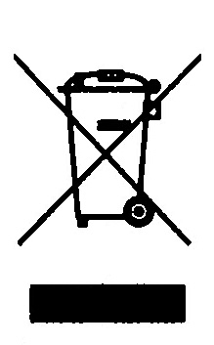 |  |  |  | Fontos információk a gép helyes használatára összhangban az 2002/96/EC irányelvvel  A működés végén a terméket vigye speciális huuladékgyűjtő helyre vagy szállítsa visza olyan forgalmazónak, aki foglalkozik speciális visszagyűjtéssel. A háztartási készülékek szelektív gyűjtésével megelőzhetjük a környezetre és az egészségre mért káros következményeket, amellyel jelentős energiát és alapanyagforrásokat takaríthatunk meg. A terméken elhelyezett áthúzott szemeteskuka embléma is a szelektív hulladékgyűjtés fontosságára hívja fel a figyelmet.
 | CE megfelelőségi nyilatkozat  Gemme Italian srl, mint gyártó saját felelőségének teljes tudatában kijelenti, hogy a PL042E PL042EM cikkszámú termék összhangban van az alábbi irányelvekkel:  CEI EN 60335-1, CEI EN 60335-2-15  Illetve igazolja, hogy a fent említett termék megfelelt az EMC elektromágneses kompatibilitás tesztjének.  A nyilatkozatok tükrében kijelentjük, hogy a gyártó cég speciális engedélye nélkül a termék nem változtatható.

Castegnato, 2/11/2014
Amministratore Delegato
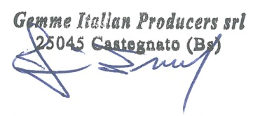

 | Gemme Italian Producers srl  Via del Lavoro 45 - I - 25045 Castegnato (BS) Italy  Tel: +39 030 2141199 - Fax: +39 030 2147637  www.lelit.com - lelit@lelit.com - P.Iva 03426920173

